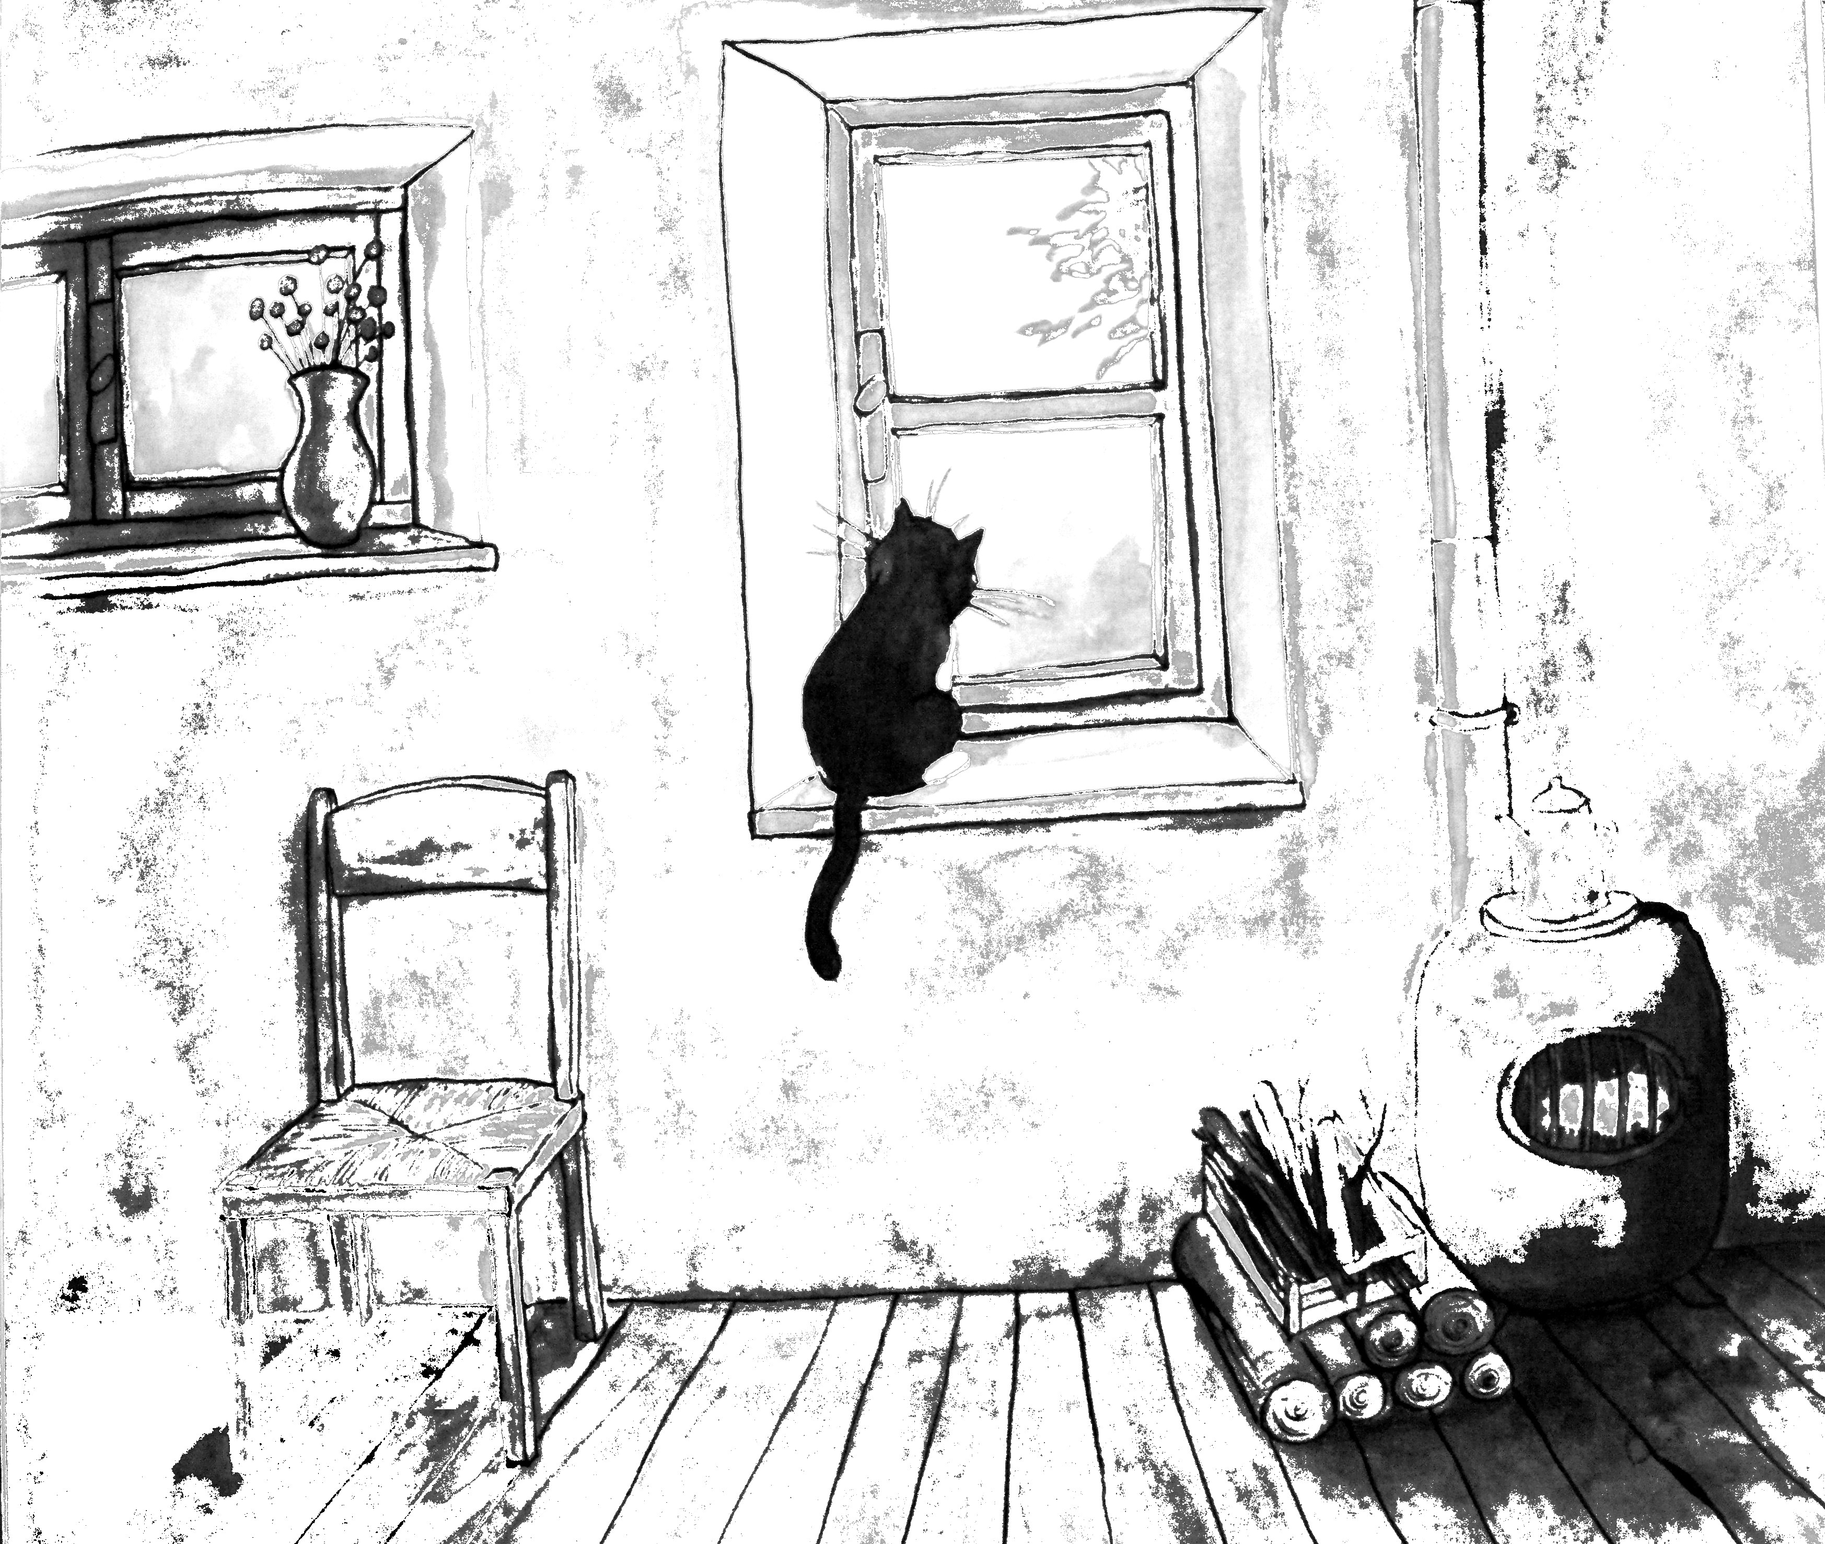
Tous | les | jours | Biglouche | observe | ce | qui
ous | les | jours | Biglouche | observe | ce | qui

se | passe | dans | le | jardin.
se | passe | dans | le | Jardin

dans | se |  | jours | Biglouche |  |  | passe |  | les | qui
le |  | observe |  |  | Tous | ce |  | jardin.

dans | se |  | jours | Biglouche |  |  | passe |  | les | qui
le |  | observe |  |  | Tous | ce |  | jardin.

dans | se |  | jours | Biglouche |  |  | passe |  | les | qui
le |  | observe |  |  | Tous | ce |  | jardin.

